Всероссийский марафон «Мои любимые книги. В гостях у Агнии Барто»
1-2 класс
Ответы
№ | Вопрос |  | Ответ
1 | В каком году родилась Агния Львовна Барто? | 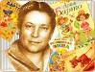 | 1906
2 | Идет …, качается,  Вздыхает на ходу:  - Ох, доска кончается,  Сейчас я упаду!  Вставьте пропущенное слово. | 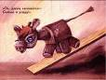 | Бычок
3 | Наша Таня громко плачет:  Уронила в речку мячик.  - Тише, Танечка, не плачь:  Не утонет в речке ….  Вставьте пропущенное слово. | 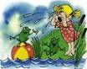 | Мяч
4 | У меня живет козленок,  Я сама его пасу.  Я козленка в … зеленый  Рано утром отнесу.  Он заблудится в саду -  Я в траве его найду.  Вставьте пропущенное слово. | 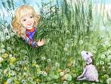 | Сад
5 | Смотрю я в стекляшку  Зеленого цвета,  И сразу зима  Превращается в ….  Вставьте пропущенное слово. | 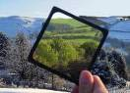 | Лето
6 | Я одну такую птицу  За стеклом видал в окне,  Я видал такую птицу,  Что теперь не спится мне.  Что это за птица? | 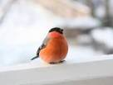 | Снегирь
7 | — Я и прямо,  Я и боком,  С поворотом,  И с прискоком,  И с разбега,  И на месте,  И двумя ногами  Вместе...  Как звали девочку, научившуюся прыгать на скакалке? | 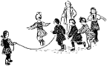 | Лида  Лидочка
8 | Скоро десять лет Сереже,  Диме  Нет еще шести,—  Дима  Все никак не может  До Сережи дорасти.  Как называется стихотворение, из которого взяты эти строки? | 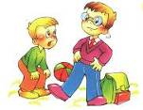 | Очки
9 | Сидеть надоело мне  Лапы сложа,  Я очень хотел бы  Пойти в сторожа.  Кто хотел быть сторожем? | 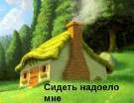 | Собака  Щенок
10 | Как называется цикл стихов Агнии Барто для самых маленьких (1936 год)? | 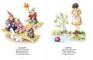 | Игрушки
11 | Шла вчера я по Садовой,  Так была удивлена —  Паренек белоголовый  Закричал мне из окна:  — С добрым утром!  С добрым утром!  Как звали этого паренька? | 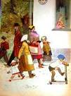 | Вовка
12 | Назовите имя девочки, которая начисляла себе очки за добрые поступки. | 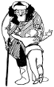 | Лариса
13 | Назовите имя героини стихотворения «Болтунья» | 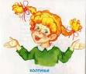 | Лида
14 | Левая!  Правая!  Бегая,  Плавая,  Мы растем  Смелыми,  На солнце  Загорелыми.  Как называется стихотворение, из которого взяты эти строки? | 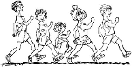 | Зарядка
15 | Как звали девочку-рёвушку из стихотворения «Девочка-рёвушка»? | 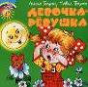 | Ганя
16 | Кто не любил кататься на машине и опрокинул грузовик? | 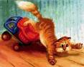 | Кот
17 | — Если б я была кудрява,  Я б, как в сказке царь-девица,  Всех затмила красотой.—  И решила ученица  Появиться завитой.  Назовите имя этой девочки. | 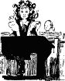 | Клава
18 | А вдруг он лохматый  И страшный на вид?  Он выползет на пол  И всех удивит.  О ком идет речь в этом стихотворении? | 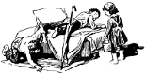 | Сверчок
19 | Составьте из всех предложенных букв название стихотворения Агнии Барто.  И Д Б А О | 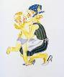 | Обида
20 | Составьте из всех предложенных букв название стихотворения Агнии Барто.  О Р К Л Е В О А | 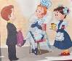 | Королева
21 | Назовите фамилию композитора, написавшего музыку к стихотворению «Болтунья» | 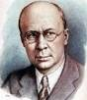 | Прокофьев
22 | Как называется мультипликационный фильм режиссёра Инессы Ковалевской, снятого в 1983 году на киностудии «Союзмультфильм», по одноимённому стихотворению Агнии Барто? | 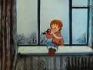 | Снегирь
23 | Какое стихотворение было взято режиссером И. Фрэзом за основу замысла фильма «Слон и веревочка»? | 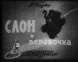 | Веревочка
24 | Как называется кинофильм, для которого Агния Барто совместно с Риной Зеленой в 1940 году написала сценарий? | 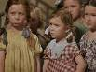 | Подкидыш
25 | В каком году за сборник «Стихи детям» Агнии Барто была присуждена Государственная премия? | 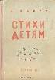 | 1950

